**Вероятность бесплодия после аборта**

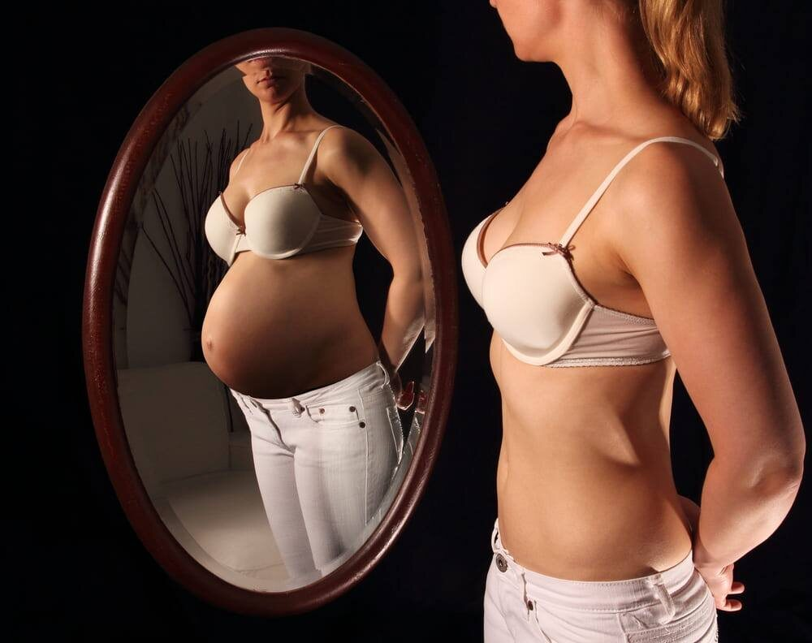

Внезапно наступившая беременность может нарушить ваши планы. Порой единственным выходом является искусственное прерывание. В такой ситуации остро встает вопрос о сохранности репродуктивной функции в будущем. Какова вероятность бесплодия после аборта, как сделать его более безопасным и как помочь организму восстановиться. Приводит ли аборт к бесплодию?

Искусственное прерывание беременности нередко приводит к серьезным, иногда необратимым, последствиям. Бесплодие – это не единственное осложнение, также могут встречаться случаи невынашивания беременности, нарушения менструального цикла, хронические воспалительные процессы половых органов.

Особенно велика вероятность неблагоприятных последствий после прерывания первой беременности в молодом возрасте. Риск осложнений у таких женщин составляет от 50 до 60%. Поэтому гинекологи рекомендуют подобрать оптимальный способ контрацепции, который будет надежно защищать от нежелательной беременности. Бесплодие после аборта может развиваться вследствие различных патогенетических механизмов. В одних случаях, может иметь место повреждение базально слоя, который обеспечивает обновление эндометрия в каждом менструальном цикле. В такой ситуации гинекологам достаточно часто приходится иметь дело с тонким эндометрием, в который не может нормально имплантироваться оплодотворенная яйцеклетка. В итоге даже несмотря на произошедшее зачатие, беременность не наступает (очень ранние репродуктивные потери).

В других случаях, в полости матки может запуститься процесс разрастания соединительной ткани – образуются спайки. Такое состояние называется синдромом Ашермана. Эти соединительные тяжи деформируют полость матки и также нарушают имплантацию.

Третьей причиной бесплодия после аборта могут являться хронические воспалительные процессы, которые развиваются в половых органах. Хронический эндометрит не позволяет слизистой полноценно подготовиться к беременности. Это приводит либо к очень ранним потерям, которые еще даже биохимически нельзя уловить, либо к замершей беременности.

Причины бесплодия после аборта:

Воспалительные процессы (чаще всего они начинаются после выскабливания плода, когда в поврежденные ткани проникает инфекция – ее очень легко занести).

Спайки и рубцы (чаще всего они образуются в маточных трубах и других органах малого таза и впоследствии мешают нормальному прохождению сперматозоидов до яйцеклетки).

Эндометриоз (патологическое разрастание тканей эндометрия, возможное после выскабливания или нескольких абортов).

Дисбиоз влагалища (следствие медикаментозной терапии после хирургических абортов).

Гормональный сбой и нарушения менструального цикла (обязательны после любого способа прерывания беременности, но в отдельных случаях приводят к непоправимым последствиям).

Согласно статистическим данным, около 10-12% женщин получают диагноз бесплодие в результате проведения аборта. То есть, каждая десятая женщина в России бесплодна. Многие женщины, пережив даже однократный аборт, в последующем вынуждены с замиранием сердца вводить в интернет-поисковики запрос «аборт бесплодие» в поисках способов решения трудной проблемы.